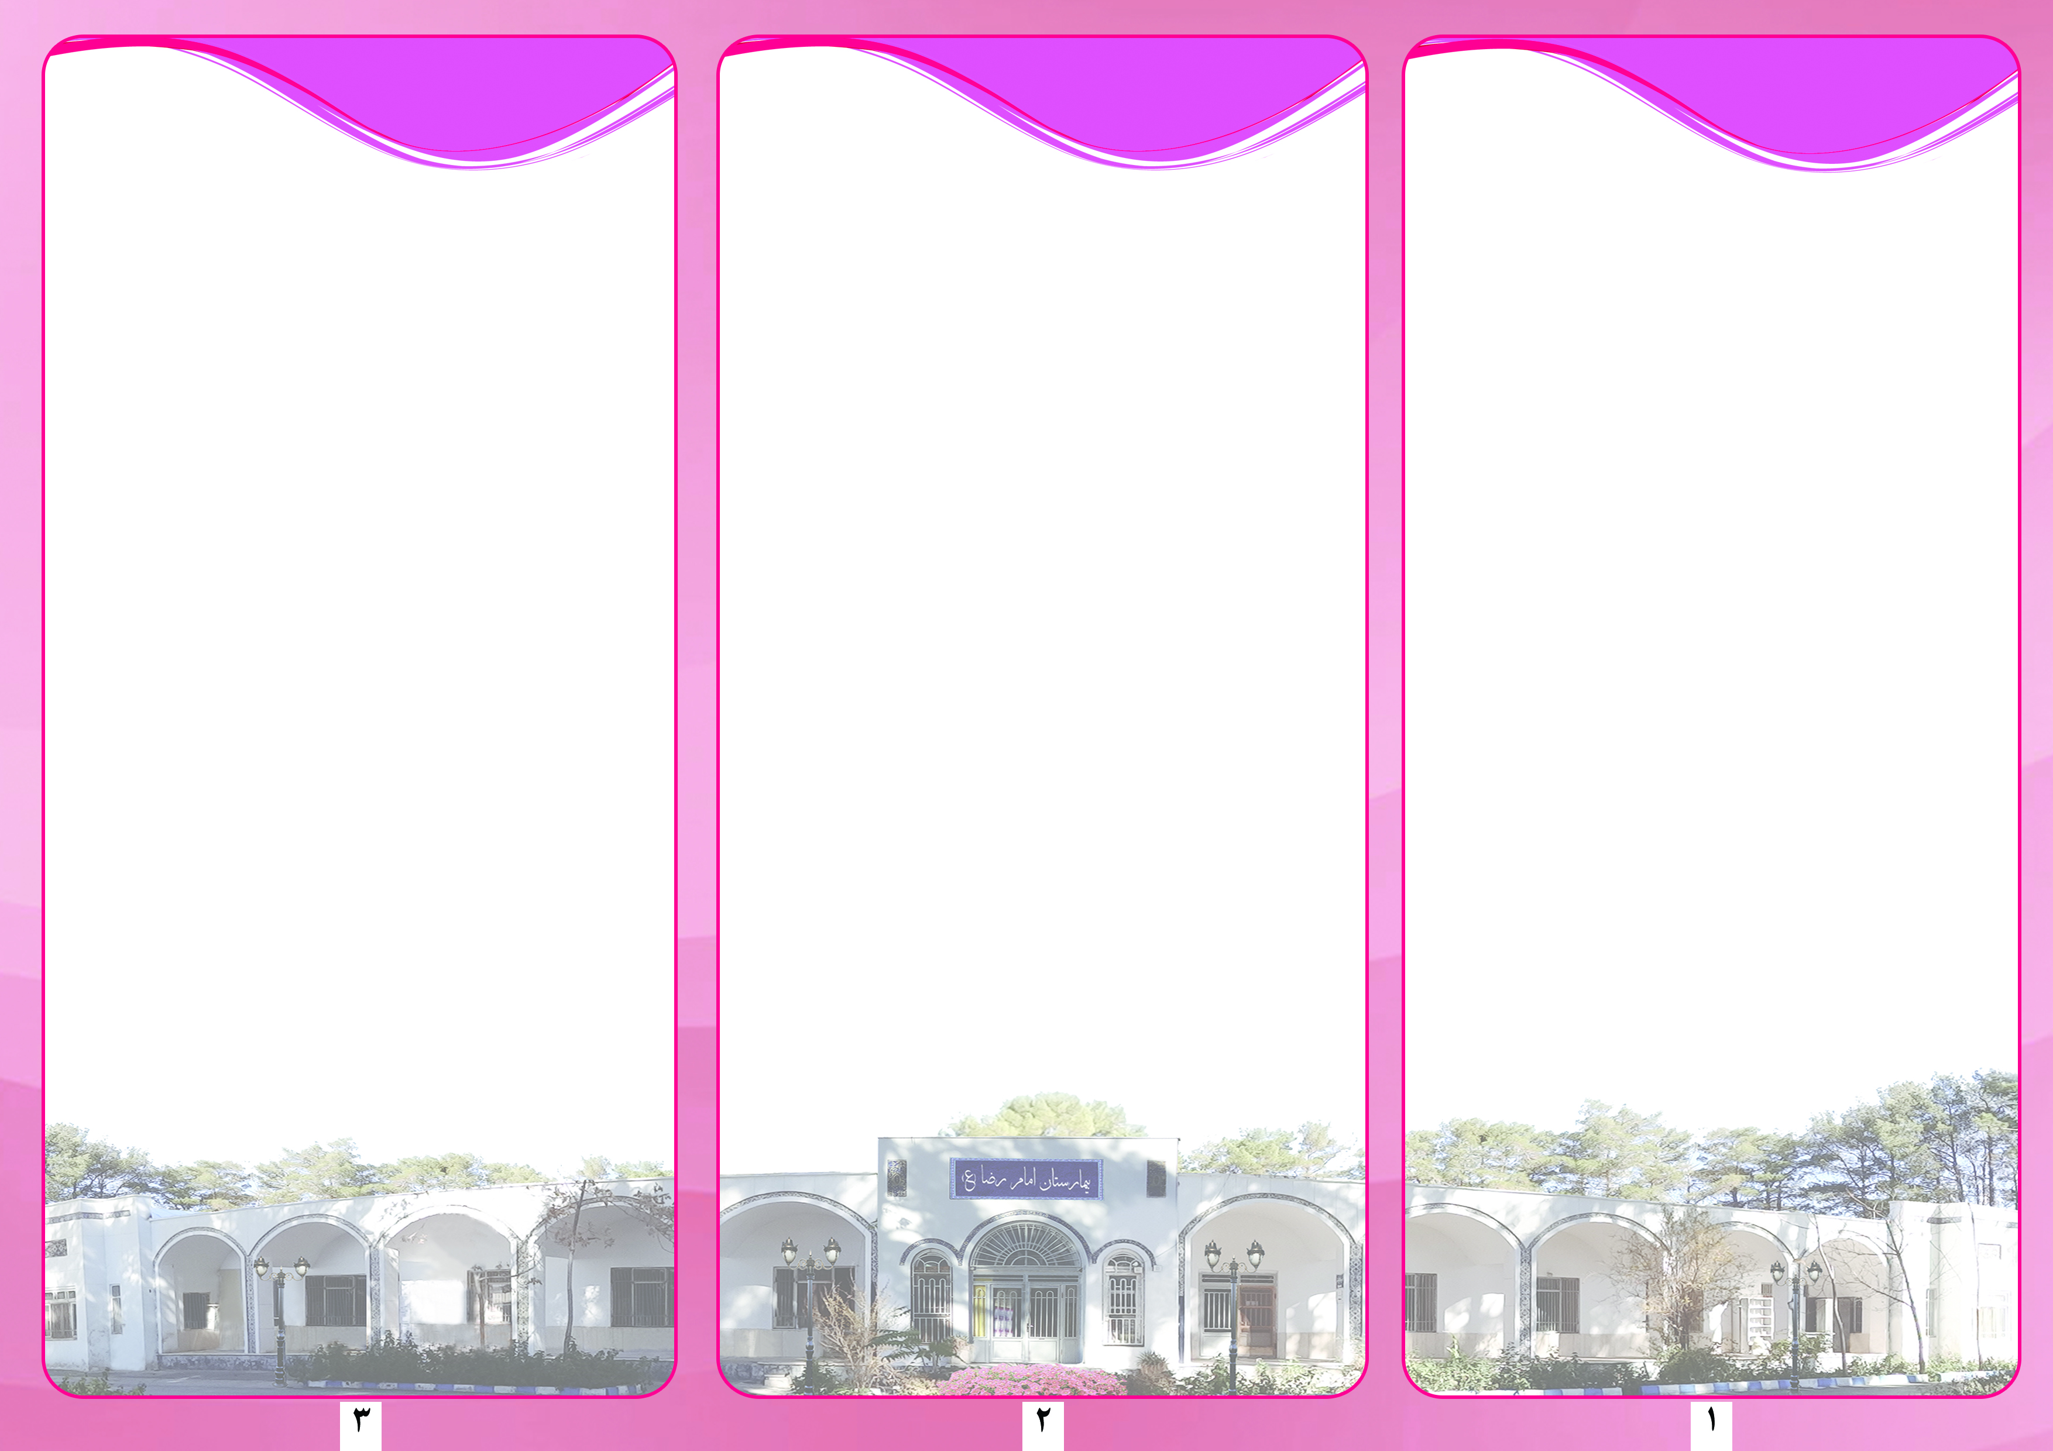
فارنژیت مزمن
فارنژیت مزمن در بزرگسالان که در محیط های کثیف و غبارآلود کار یا زندگی می کنند بیش از حد از صداهای خود استفاده می کنند از سرفه بیش از حد و مزمن رنج می برند و بطور عادتی از الکل و تنباکو استفاده می کنند شایع تر است.
سه نوع فارنژیت مزمن وجود دارد:
1- نوع هیپوتروفیک یا ضخیم شدن و احتقان عمومی در غشاهای مخاطی حلق مشخص می شوند.
2- نوع آتروفیک، احتمالاً دیر رس تر از نوع اول است.(غشا نازک سفید و در بعضی از نقاط برآمده ای روی حلق را می پوشاند.)
3- نوع گرانولار مزمن از گلودرد روماتی ها، با تورم فولیکول های لنفاوی متعدد در دیواره حلق مشخص می شود.

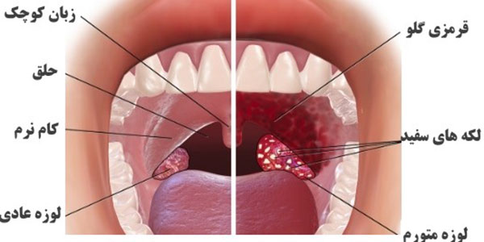
فارنژیت
التهاب بدون اگزما ، قرمزی و افزایش بسته عروقی پایکها و زبان کوچک از خفیف تا متوسط قرمزی منتشر و شدیدتر است. بیماران معمولاً از گلو درد شکایت دارند.

تظاهرات بالینی
علائم فارنژیت حاد شامل مخاط و لوزه های قرمز رنگ ، فولیکول های لننوئید متورم، همراه با اگزما و بزرگی حساسیت غدد لنفاوری گردن می باشند. ممکن است تب و بیحالی و گلو درد هم وجود داشته باشند. علاوه بر این خشونت صدا، سرفه هم غیر شایع نیستند.

درمان دارویی
اگر یک علت باکتریال پیشنهاد شود یا ثبات گردد درمان ممکن است شامل تجویز داروهای ضد میکروبی باشند. بیماری استرپتوکوکهای گروه پنی سیلین دارویی انتخاب است برای بیمارانی که به پنی سیلین حساسیت دارند یا اینکه ارگانیسم آنها به ازتیرو ماسین مقاوم است.
گلو دردهای شدید ممکن است با تجویز مسکن تسکین یابد.

تغذیه درمانی
رژیم غذایی مایع پاترم در طی مرحله حاد بیمار تجویز شود این رژیم به اشتهای بیمار و ناراحتی توآم با بلع بستگی دارد. گاهی اوقات گلو درد آنقدر شدید است که حتی مایعات نیز به مقدار کافی مصرف نمی شوند. از طرف دیگر بیماران تشویق که تا حد امکان مایعات بیشتری بنوشند حداقل 3-2 لیتر در روز لازم است.
تظاهرات بالینی
بیماران با فارنژیت مزمن از احساس تحرک یا بوی حلق بصورت ثابت و همیشگی شکایت می کنند این بیماران همچنین از تجمع موکوس و ترشحات در گلو که می تواند با سرفه خارج شود و نیز اشکال در بلع رنج می برد.

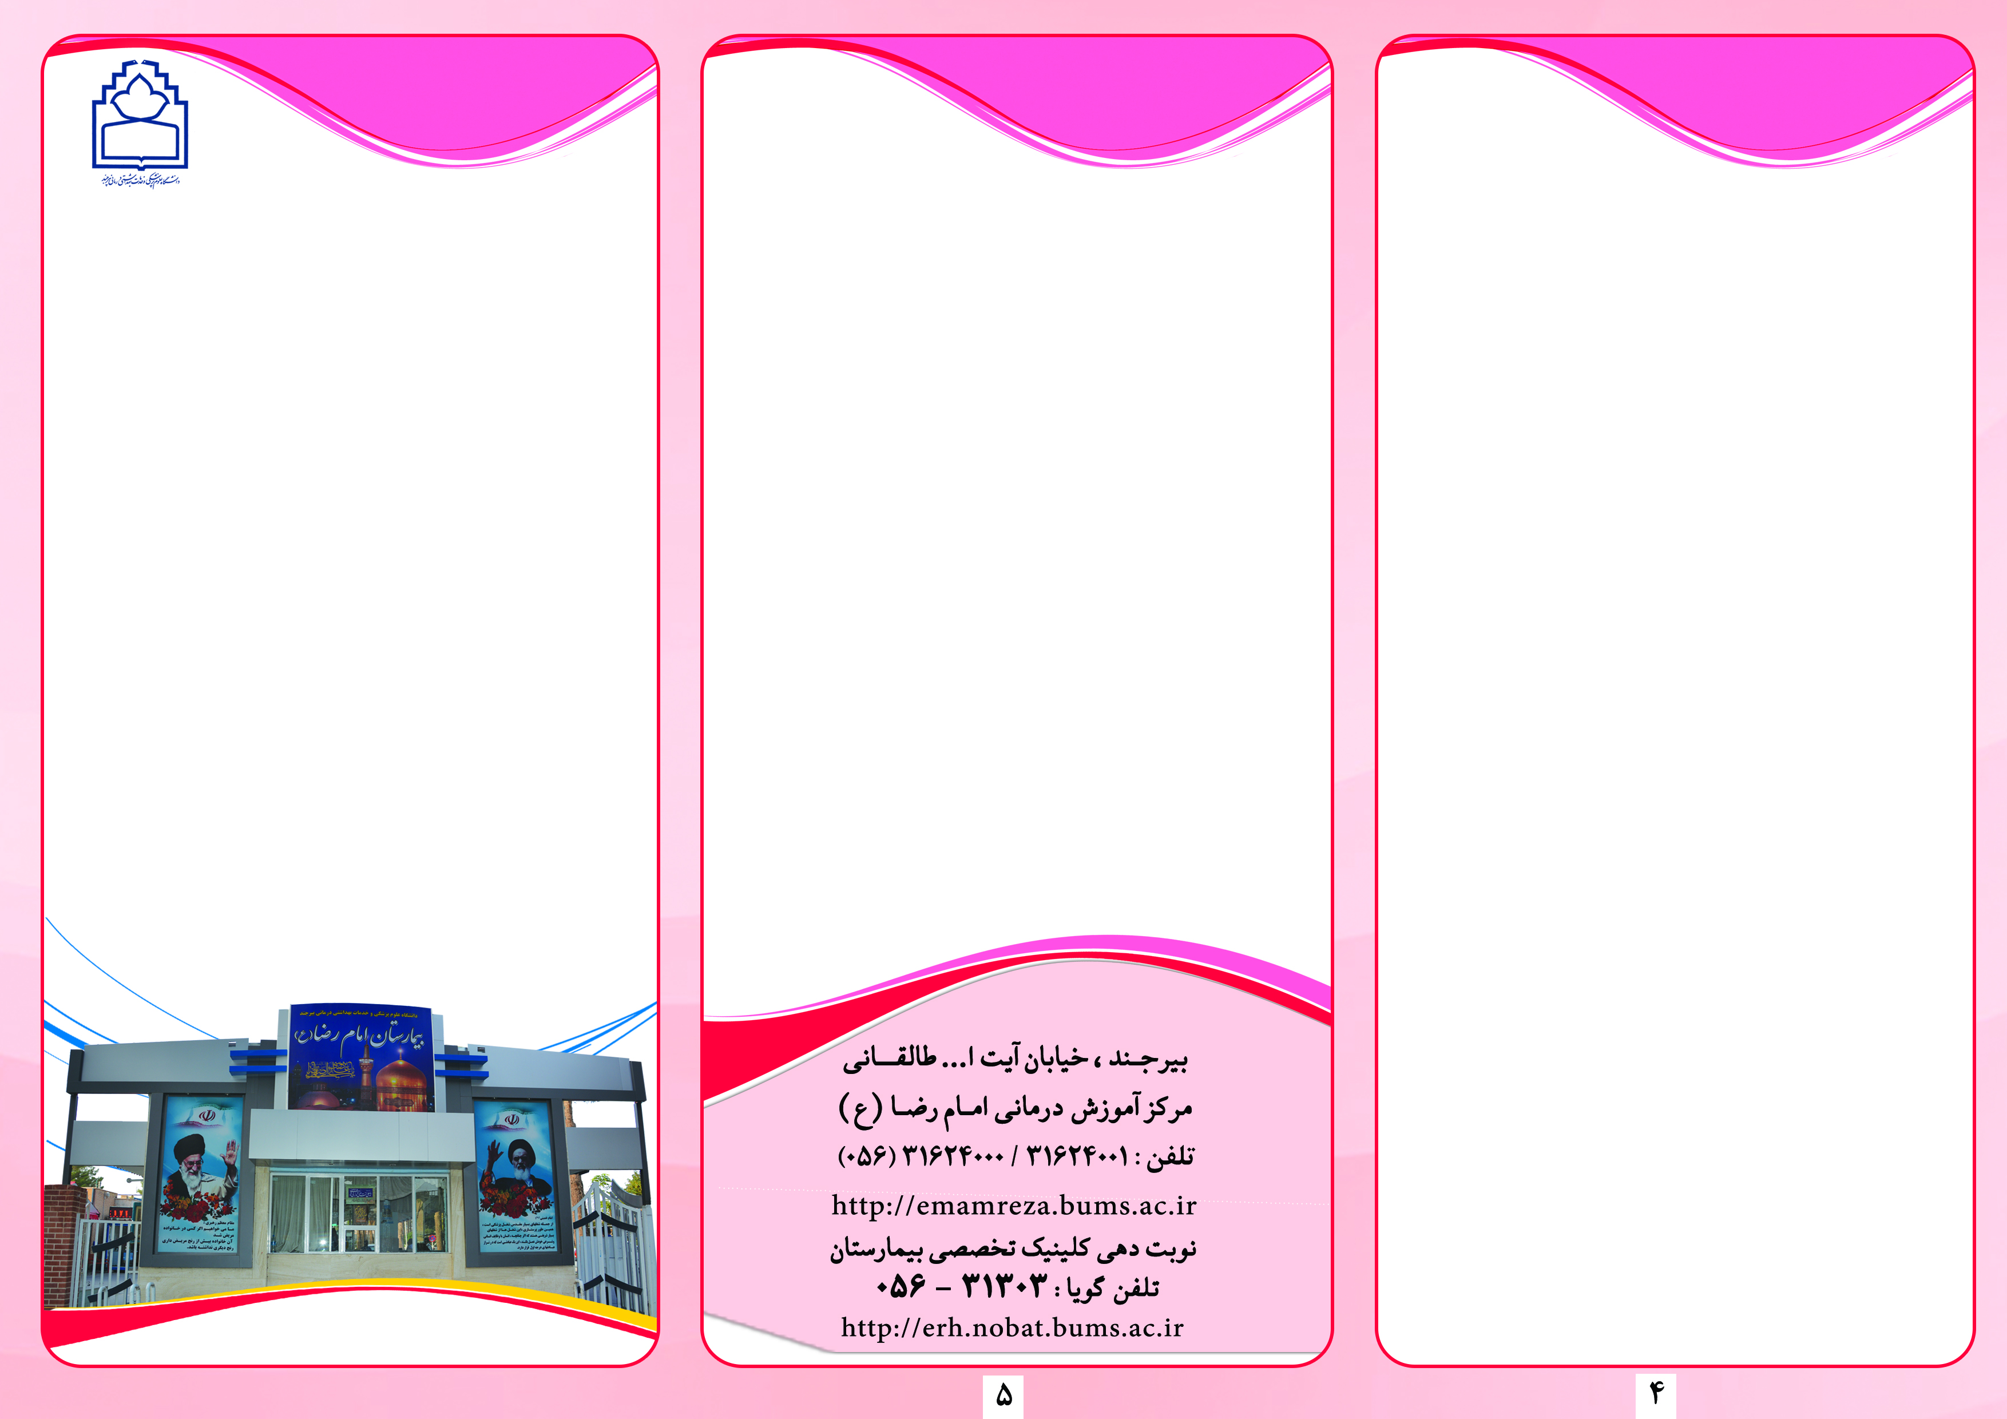

راهنمای آموزش به بیمار
کمیته آموزش سلامت
واحد درمانگاه عمومی
بیمارستان آموزشی – پژوهشی – درمانی
امام رضا (ع)

موضوع:
فارنژیت
درمان و پرستاری
پرستار به بیمار آموزش می دهد که در خلال دوران تب زائی بیماری در بستر استراحت کند و در صورت خروج از بستر باز هم استراحت نماید و برای پیشگیری از انتشار عفونت دستمال های آلوده را دور بیاندازد معاینه پوست یک تا دو بار در روز از نظر احتمالی بثورات جلدی اهمیت دارد . زیرا فارنژیت حاد ممکن است زمینه را برای بعضی از بیماری های واگیر فراهم کند.
نسبت به شدت ضایعه و مقدار درد از قرقره آب نمک گرم استفاده می شود. فواید این درمان بستگی به گرمای آب نمک دارد . پرستار درباره درجه حرارت توصیه شده برای محلول به بیمار آموزش می دهد. شستشوی گلو در کاهش اسپاسم عضلات حلق و تسکین گلو درد بسیار مؤثر است.
همه هماتنیک بعلت احتمالی عوارضی همچنین نفریت و روماتیسم که ممکن است 3 -2 هفته بعد از فروکش کردن فارنژیت اتفاق بیفتند کامل کردن دوره آنتی بیوتیک درمانی لاز م است و پرستار درباره اهمیت مصرف یک دوره کامل آنتی بیوتیک و همچنین درباره نشانه های بروز عوارض به بیمار و خانواده اش آموزش می دهد.

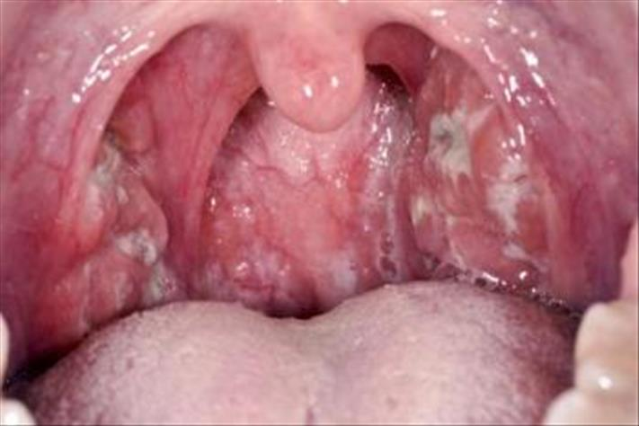
درمان طبی
درمان فارنژیت مزمن بر اساس تسکن نشانه ها – اجتناب در تماس با عوامل محرک و اصلاح هر گونه بیماری تنفسی – ریوی و قلبی که ممکن است در ایجاد سرفه مزمن نقش داشته باشند استوار است. با استفاده کوتاه مدت از اسپری های بینی یا داروهای حاوی سولفات اقدرین یا فنیل افدرین هیدوکلرید ممکن است احتقان بینی تسکین یابد . اگر تاریخچه آلرژی وجود داشته باشد یک داروی ضد احتقان – انتی هیستامین هر 6-4 ساعت از طریق خوراکی تجویز می گردد. با آسپرین یا استامینوفن می توان بیماری را تسکین بخشید.
آموزش به بیماران برای مراقبت از خود
برای پیشگیری از عفونت ناشی از انتشار آلودگی پرستار به بیمار آموزش می دهد که با فروکش کردن تب از تماس با دیگران بپرهیزد . باید از مصرف الکل و تنباکو ، دخانیات دست دوم و تماس با افراد سرماخورده اجتناب شود.
همچنین پرهیز از آلاینده های محیطی یا شغلی، لازم است بیمار با پوشیدن یک ماسک یکبار مصرف تماس با مواد آلاینده را به حداقل برساند.

